**Compte Rendu création de compte utilisateur**

* Dans paramètre cliquez sur famille et autres utilisateurs

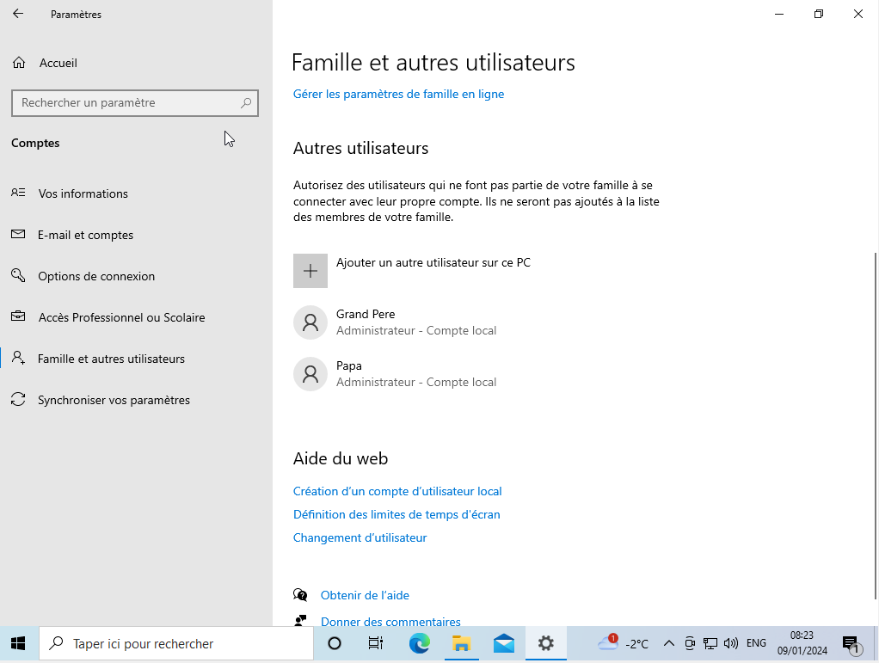

* **Cliquez sur Ajouter un autres utilisateurs**

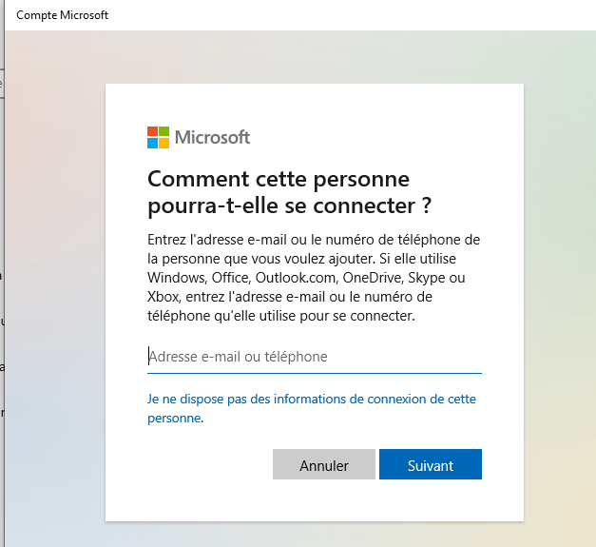

* **Cliquez sur je ne dispose pas des informations**

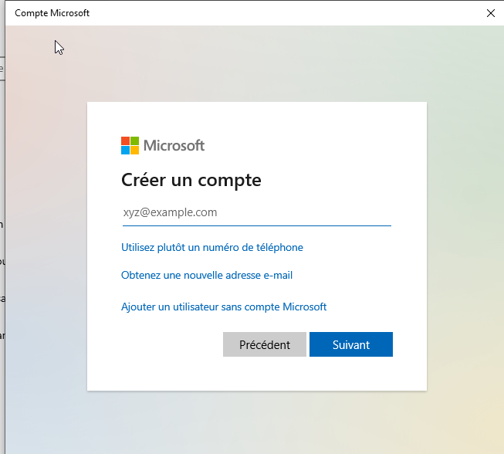

**Cliquez sur ajoutez un utilisateur sans compte Microsoft**

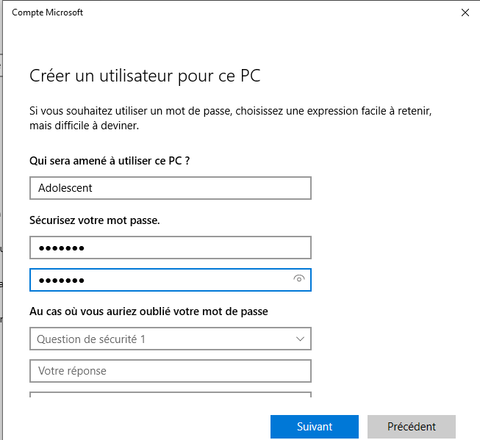

* **Donnez les informations et le mot de passe puis cliquez sur suivant**

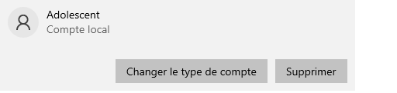

**Une fois le compte créer cliquez sur le compte pour modifier son type**

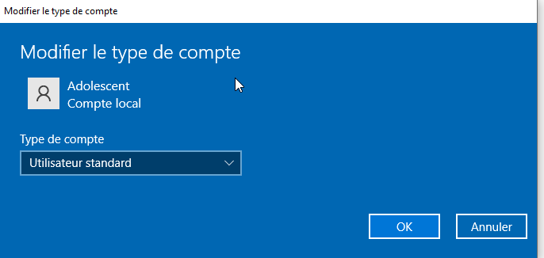

**Choisissez le type de compte et cliquez sur suivant**

